**众安2021年春季校园招聘**



**众安2021年春季校招项目介绍**

**面向人群：**

2020.8.1-2022.7.31毕业的全日制本、硕、博同学

**开放岗位：**

技术类：Java开发、前端开发、测试开发、iOS开发、信息安全、数据开发、数据分析

综合类：产品经理、交互设计、战略规划、保险产品开发、保险运营、核保（医药方向）、项目管理、活动运营、业务拓展、人力资源

**工作城市：**

上海、北京、深圳、大连、杭州、东京、新加坡

* 具体各岗位工作城市和对应面向人群，请以招聘官网发布为准

**实习生留用规则：**

即日起在众安实习满3个月的同学，可申请实习留用。通过留用答辩后，将收到众安正式offer，先人一步锁定机会！

**应聘方法：**

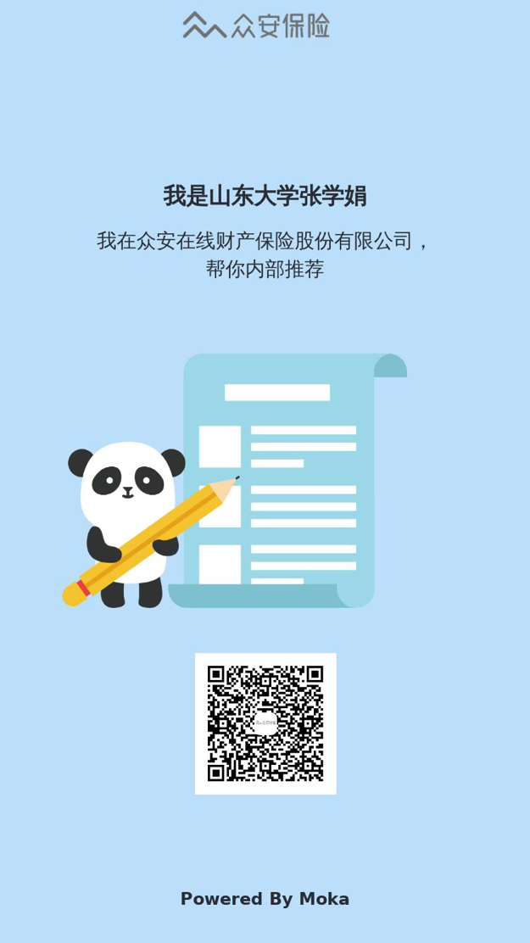

当周面试，面试后24h反馈结果，快来投递吧！

**众安是谁？**

众安保险是国内首家互联网保险公司，2013年成立，港股代码6060。由“保险+科技”双引擎驱动，众安专注于应用新技术重塑保险价值链，围绕健康、消费金融、汽车、生活消费、航旅五大生态，以科技服务新生代，为其提供个性化、定制化、智能化的新保险。秉承“简单、快速、突破、共赢”的价值观，众安将继续乘风破浪，砥砺前行，开启真正的新保险时代。  
欢迎勇于打破常规、不惧挑战追求成长的互联网保险新生代，和我们一起成为这条未知之路的先行者！

**热招岗位**

**Java开发工程师（上海、大连、深圳、杭州）**

岗位职责

1、快速熟悉保险业务流程，参与健康险在线运营平台建设，打造卓越的保险运营系统。

2、参与前端技术方案制定、技术评审、代码编写、代码质量管控、技术交流分享等。

3、与设计师、产品沟通，快速精准分析需求，推进项目进度。

4、对现有系统架构进行优化、功能迭代及其他维护工作。

岗位要求

1、了解 HTML，CSS，javascript，熟练掌握 ES6/7/8 新特性，对前端编程规范有足够认识；

2、了解移动端 web 开发以及调试相关技能，对 web 性能优化有一定的经验；

3、了解至少一种前端开发框架，包括但不限于 React/Vue，有React开发经验的优先 ；

4、有typescript开发经验的优先；

5、熟悉 Nodejs 开发， 并有使用过相关框架（ express/koa 等）的项目经验，熟练使用前端自动化构建工具；

6、良好的沟通及表达能力，对新技术充满好奇心。

**前端开发工程师**

岗位职责

1、快速熟悉保险业务流程，参与健康险在线运营平台建设，打造卓越的保险运营系统。

2、参与前端技术方案制定、技术评审、代码编写、代码质量管控、技术交流分享等。

3、与设计师、产品沟通，快速精准分析需求，推进项目进度。

4、对现有系统架构进行优化、功能迭代及其他维护工作。

岗位要求

1、了解 HTML，CSS，javascript，熟练掌握 ES6/7/8 新特性，对前端编程规范有足够认识；

2、了解移动端 web 开发以及调试相关技能，对 web 性能优化有一定的经验；

3、了解至少一种前端开发框架，包括但不限于 React/Vue，有React开发经验的优先 ；

4、有typescript开发经验的优先；

5、熟悉 Nodejs 开发， 并有使用过相关框架（ express/koa 等）的项目经验，熟练使用前端自动化构建工具；

6、良好的沟通及表达能力，对新技术充满好奇心。

**测试开发**

岗位描述：

1、参与项目需求、架构与设计评审并参与项目测试

2、在项目上实施自动化测试、性能测试，并参与单元测试效果审计

3、参与落地devops，提升测试效率

4、参与测试工具、平台的设计与开发，保证测试平台的高质量，高可用性

岗位要求：

1、熟悉操作系统、数据库、网络、软件工程等计算机软件基础理论知识。

2、熟悉数据结构和算法：常用数据结构，排序，检索等

3、熟练使用集成开发，版本控制，构建等工具，eclipse, svn,git, maven 等

4、熟悉java开发语言优先考虑；

5、善于团队合作，理解和适应变化，以结果和行动为准则，努力追求成功。

**产品经理**

岗位职责：

1. 与业务保持紧密沟通，帮助业务部门发掘分析需求，对涉及IT技术的需求和问题进行详细调研、分析以及形成具体解决方案；

2. 负责公司各类信息系统的需求管理，包括需求的统筹整合、分析沟通以及需求实现过程的跟踪等；

3. 协助项目经理，推动项目需求的细化，并配合管理内外部实施团队的开发质量及进度；

4. 负责跟踪同业进展情况及外部发展，进行专题研究工作，配合业务创新。

任职要求：

1. 本科及以上学历，保险、精算及计算机专业者优先；

2. 技术背景出身；英语口语流利，有海外交换经历者优先；

3. 善于思考，积极进取，有较强的责任心，能承受一定工作压力。

4. 较强的团队合作精神，不畏挑战，勇攀高峰。

**产品运营**

主要职责：

1.根据业务需求实际情况协助推进合作流程；

2.参与线上活动策划及跟进具体落地、协同解决用户问题；

3.共同推动产品的优化迭代，能参与业务全链路各环节的落地；

4.部门数据整理、分析及其他协助性工作。

职位要求：

1.有较强的责任心和主动性，认真负责。

2.有较强的学习能力、抗压能力。

3.较好的逻辑思维能力和沟通能力。

4.熟练使用word、excel、ppt等办公软件。

**人力资源**

工作职责：

1、协助HR发布职位，拓宽并维护招聘渠道；

2、协助HR招聘相关的辅助工作，如电话做初轮筛选，与候选人邀约及协调安排面试等跟进工作；

3、对于有余力的同学，HR将带领做一些cold call，主动寻访优秀简历，并做好相应的数据维护；

4、协助HR做团队建设相关工作，以及人力资源相关的其他活动及事务性工作。

岗位要求：

1、全日制本科或研究生；

2、有亲和力，沟通表达能力佳，责任心强，主动性高；

3、对新知识、新技能有求知欲，不怕挑战；

4、对人力资源行业有较高的兴趣。

实习期间将收获：

1、互联网行业绝佳的实习经验，了解互联网、保险相关岗位的职能要求，筛选、面试等技巧；

2、HR招聘模块的实习经验，将有机会接触到简历初筛、电话面试、面试协调等招聘流程及相关技巧，提高职场专业度；

3、有机会直接与业务部门大佬接洽，给予不断提升的机会；

4、公司提供的精美下午茶歇。

更多岗位，欢迎登录校招官网查看

<https://app.mokahr.com/campus_apply/zhongan/25333>